***­SMART* *EARLY* *WARNING* *SYSTEM* UNTUK KEAMANAN SEPEDA MOTOR BERBASIS PROSESOR XTENSA LX6**

Kelvin Anggara1, Oktaf Brillian Kharisma2,Alex Wenda3, Abdillah Abdillah4

1,2,3,4Teknik Elektro, Universitas Islam Negeri Sultan Syarif Kasim

Riau, Indonesia

e-mail: kelvin.anggara@students.uin-suska.ac.id1, [brilliankhar@gmail.com](mailto:brilliankhar@gmail.com)2,

alexwenda@uin-suska.ac.id3, abdill01@gmail.com4

**Abstrak**

Sistem keamanan sepeda motor yang masih rendah mengakibatkan tingginya tindak kejahatan pencurian sepeda motor. Data dari BPS pada tahun 2018 terdapat 27.731 kasus pencurian sepeda motor dengan berbagai modus operasional. Terdapat banyak faktor yang menjadi latar belakang tindak kejahatan ini, mulai dari pembobolan stop kontak, kelalaian pemilik kendaraan hingga pencurian dengan kekerasan maupun perusakan. Dalam penelitian ini penulis menggunakan pendekatan secara kualitatif terkait sistem keamanan pada sepeda motor. Oleh karena itu sangat diperlukan sebuah sistem pada sepeda motor yang dapat memberikan peringatan kepada pengguna berupa koordinat lokasi terkini dan juga dapat mengendalikan kelistrikan pada sepeda motor dari jarak jauh. Sehingga sistem tersebut dapat meningkatkan keamanan pada sepeda motor di mana pengguna dapat melacak lokasi hingga mematikan sepeda motor dari jarak jauh berbasis Internet. Sistem ini terkoneksi dengan internet menggunakan modul SIM800L sebagai penghubung antara pengguna dengan sepeda motor. Melalui penelitian ini didapat waktu transmisi antar perangkat adalah 4 sampai 6 detik dengan pemrosesan secara parallel. Dengan adanya sistem ini keamanan pada sepeda motor akan meningkat sehingga dapat menekan tindak kriminal pada sepeda motor.

**Kata kunci:** Keamanan; Xtensa LX6; GPS; Kontrol Sistem; IoT

**Abstract**

*The motorcycle security system is still low resulting in a high crime rate of motorcycle theft. Data from BPS in 2018 there were 27,731 cases of motorcycle theft with various operational modes. There are several factors which are the background to this crime such us ranging from break-ins, negligence of vehicle owners to theft by force or destruction. In this study the author uses a qualitative approach related to the security system on a motorcycle. Therefore, an additional system on motorcycles is needed that can alert users by providing the latest location coordinates and can control electricity on motorcycles. The system is expected to increase security on motorcycles where users can track locations and be able turn off the Engine from long-range based on the Internet. This system is equipped by modul SIM800L to connect to the internet as interface between user and motorcycle. Through this research, the transmission time between devices is 4 to 6 seconds with parallel processing. With this system, security on motorcycles will increase so that it can reduce crime on motorcycles*

***Keywords :*** *Security; Xtensa LX6; GPS; Control System; IoT*

**PENDAHULUAN**

Pencurian merupakan tindakan kriminal yang sangat mengganggu kenyamanan masyarakat. Dalam hal ini termasuk tindak kejahatan pencurian sepeda motor yang merupakan kejahatan dengan angka kriminalitas yang tinggi. Tindak kejahatan pencurian sepeda motor terjadi dalam berbagai modul operasi mulai dari kelalaian pemiliknya yang kurang waspada atau ceroboh dalam mengamankan kendaraannya hingga pencurian dengan kekerasan dan perusakan, ditambah dengan tingkat keamanan pada sepeda motor yang relatif rendah menjadi salah satu pemicu dari tindak kejahatan pencurian terhadap sepeda motor.(Andesta & Ferdian, 2018; Ismail dkk, 2020) Berdasarkan data yang di ambil melalui Badan Pusat Statistik, Jumlah Kriminalitas tindak pidana pencurian sepeda motor di Indonesia terdapat 37.871 kasus curanmor pada tahun 2016, 35.226 kasus pada tahun 2017 dan mengalami penurunan menjadi 27.731 kasus pada tahun 2018. Di provinsi Riau sendiri data yang didapat dari Polda Riau, Dua peringkat tertinggi pada kejahatan konvensional yang paling banyak terjadi di tahun 2018 adalah pencurian dengan pemberatan yang mencapai 1.206 kasus dan pencurian sepeda motor dengan kekerasan sebanyak 708 kasus (BPS, 2018).

Salah satu kendala yang masih menjadi permasalahan bagi pemilik kendaraan maupun pihak kepolisian adalah proses pelacakan keberadaan sepeda motor yang telah dicuri. Terlepas dari lambatnya proses pelacakan lokasi sepeda motor yang dilakukan oleh petugas selama ini, sistem keamanan yang terdapat pada sepeda motor dan kelalaian pemilik kendaraan menjadi faktor utama terjadinya kasus pencurian kendaraan bermotor.(Rahayu, 2021) Tidak sedikit kasus pencurian sepeda motor yang masih belum terungkap hingga saat ini (Herpendi dkk, 2020). Dari beberapa kasus pencurian yang terjadi, pelaku juga tidak segan-segan untuk melakukan pembegalan atau melukai korbannya (Vaya dkk, 2019). Untuk menghindari jatuhnya korban, pemilik hanya bisa merelakan pelaku membawa kabur sepeda motornya. Karena hal tersebut dibutuhkan sebuah sistem keamanan yang dapat meningkatkan keamanan pada sepeda motor yang tak hanya memberikan notifikasi atau alarm untuk memberitahu lingkungan sekitar saat akan terjadi pencurian tetapi dapat mengendalikan kelistrikan maupun mesin dari jarak jauh dan pelacak yang memberikan koordinat lokasi dari kendaraan ke pengguna. (Datta dkk, 2019; Rosyid dkk, 2020)

Teknologi pada perangkat tertanam yang semakin berkembang dapat digunakan untuk membuat sistem keamanan dengan ditambahkan sensor akselerometer sebagai pendeteksi pergerakan/guncangan dengan 3-axis. Dalam menentukan koordinat lokasi kendaraan dapat menggunakan potisioning device dengan system GPS dan SIM800L sebagai media transmisi data antara perangkat dan internet (Aquino dkk, 2019; Fadzir dkk, 2019; Satyamarda dkk, 2021).

Mikroprosesor XTensa LX6 merupakan salah satu prosesor dengan dua inti (Dual Core) berbasis 32-bit pada perangkat yang memiliki system tertanam sehingga dapat melakukan pemrosesan data 2 lebih cepat dibandingkan dengan prosesor single core dengan arsitektur sejenis.(Espressif, 2020) Dengan demikian pemrosesan secara parallel pada system tertanam sangat mungkin untuk diterapkan.(Babiuch dkk, 2019; Tensilica Inc., 2018)

Untuk mengetahui status kendaraan diperlukan informasi pergerakan pada sepeda motor, sehingga penggunaan Sensor Akselerometer dapat memberikan informasi dalam 3-axis berupa (Pitch, Roll, dan Yaw) dari sepeda motor.(Abu Hanifah dkk, 2019; Carducci dkk, 2019) Yang selanjutnya akan di proses pada Mikrokontroler untuk dikirimkan ke pengguna melalui internet. Informasi lokasi kendaraan juga sangat dibutuhkan untuk mengetahui keberadaan sepeda motor, sehingga penggunaan potisoning device atau yang juga dikenal PNT (Positioning, Navigation and Timing) merupakan salah satu solusi yang dapat diambil. Sistem pada perangkat PNT memiliki berbagai jenis mulai dari GPS (Global Positioning System) yang dikembangkan oleh United States, GLONASS (Global'naya Navigatsionnaya Sputnikovaya Sistema) yang dikembangkan oleh Russia, ataupun Galileo yang dikembangkan oleh European Union.(Karaush & Pecheritsa, 2020; Mukhopadhyay dkk, 2018)

Untuk mengirimkan data-data yang telah dikumpulkan oleh sistem ke pengguna melalui internet dibutuhkan sebuah perangkat yang dapat mentransmisikan data tersebut.(Najib dkk, 2020) Penggunaan akses data pada jaringan seluler dapat menggunakan modul SIM800L yang memiliki fitur GPRS sebagai jaringan selulernya.(Ahuja & Bhavsar, 2018; Ma dkk, 2018; Mustafa dkk, 2019) Modul tersebut juga memiliki konsumsi daya yang rendah dengan 3.3V sampai 3.7 Volt saja untuk beroperasi.(Niu dkk, 2018)

Pada penelitian ini dirancang system yang menjalankan fungsi kontrol, monitoring dan notifikasi yang dapat dilakukan pengguna melalui smartphone ataupun perangkat computer dengan mengakses website. Hardware dirancang menggunakan suplay daya melalui batrai Li-Ion 18650 dengan voltase 3.7 Volt dan proteksi regulator Low Drop Out untuk menyesuaikan tegangan antar modul yang digunakan.(Huang & Lu, 2018)

**METODE**

Gambar 1. Alur Kerja Penelitian

Alur dalam penelitian ini secara garis besar ditampilkan pada gambar 1. Dengan menggunakan metode Research and Development (RnD) dimana penulis melakukan penelitian dan pengembangan dari sistem ini secara kontinu hingga sistem berfungsi sesuai dengan tujuan penelitian.

Desain keseluruhan sistem ini diilustrasikan pada gambar 2 di bawah ini. Sistem memanfaatkan sinyal satelit GPS dengan minimal 3 buah satelit untuk menentukan lokasi untuk diproses menjadi titik koordinat longitude dan latitude, penggunaan sinyal GPRS akan menghubungkan sistem ke internet melalui Tower BTS (Base Transceiver Station) pemancar terdekat yang disediakan oleh provider layanan seluler.(Ibraheem & Hadi, 2018; Yeom & Nam, 2021)

Gambar 2. Ilustrasi Sistem

**Perancangan Sistem**

Pada Perancangan Sistem keamanan ini terbagi menjadi 2 Tahapan utama yaitu Tahap hardware dan Tahap software. Tahap pertama adalah perancangan Hardware yang terbagi menjadi 4 bagian yaitu: Input (Akselerometer dan GPS), Output (Alarm dan Relay), Proses (Mikrokontroler dengan Mikroprosesor XTensa LX6), dan Gabungan antara Input-Output Sebagai media transmisi Data. Blok Diagram hasil dari tahapan ini dapat dilihat pada gambar 2.

Akselerometer pada sistem ini akan mendeteksi pergerakan yang terjadi pada sepeda motor, namun tidak semua gerakan akan diproses menjadi trigger terhadap sistem (Sartika dkk, 2020). Hanya gerakan tertentu saja yang akan mengaktifkan alarm dan mengirimkan notifikasi kepada pengguna. Selain itu perangkat GPS juga akan mengirimkan koordinat yang berupa longitude dan latitude ke Mikrokontroler untuk dikirimkan ke database (Abidin dkk, 2020; Aquino dkk, 2019). Pada bagian output terdapat relay yang berfungsi sebagai sakelar kelistrikan dan mesin pada sepeda motor yang dapat dikendalikan dari jarak jauh.(Mahamulkar & Yawale, 2018)

Seluruh Proses yang berhubungan dengan jaringan internet akan ditangani oleh modul SIM800L dalam proses mengirim dan menerima data (Fadzir dkk, 2019). Data yang dikirimkan berupa array yang berisi keadaan sepeda motor yang didapat dari Akselerometer, koordinat lokasi terkini beserta dengan waktu, dan state dari masing-masing relay yang terhubung dengan sepeda motor. Setelah proses pengiriman data selesai perangkat akan menerima balasan dari server yang berisi data array yang akan digunakan untuk mengatur state dari relay. (Niu dkk, 2018)

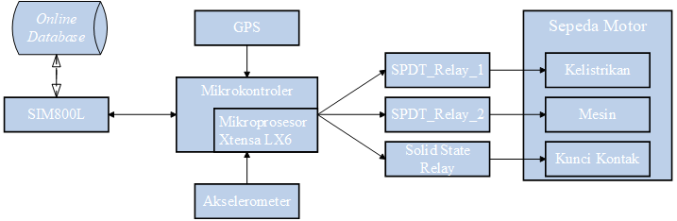

Gambar 3. Blok Diagram Hardware

**Perancangan Software**.

Tahap ini juga terbagi menjadi 4 bagian yaitu: Perancangan program yang akan dimasukkan ke dalam perangkat keras, Perancangan Program Interface Front end, Pengembangan aplikasi mobile dan website, dan Perancangan Back-end yang akan menangani penyimpanan, logika, perhitungan, proses, pengolahan data dan penghubung antara aplikasi dengan hardware.

Flowchart dari program yang ada pada hardware dapat dilihat pada gambar 4. Perancangan pada program yang akan dimasukan kedalam mikrokontroler menerapkan prinsip pemrograman secara paralel, di mana setiap inti/core pada prosesor akan menangani tugas yang berbeda satu dengan yang lainya. Dimana akan menggunakan prosesor dengan kode Core-0 (Protokol CPU yang biasa disebut sebagai PRO_CPU) dan Core-1 (Application CPU yang biasa disebut sebagai APP_CPU) Mikrokontroler yang akan digunakan adalah ESP32 dual-core dengan arsitektur 32-bit yang diproduksi oleh produsen yang sama dengan ESP8266 yaitu Espressif Systems (Shanghai) Co., Ltd.(Thirupathi & Sagar, 2018)

|  |
| --- |
|  |

Gambar 4. Flowchart Program Pada Mikrokontroler

Proses pada perangkat keras akan melakukan koneksi GPRS dengan server, setelah terhubung sistem akan membagi proses menjadi 2 bagian antara Core 0 dan Core 1, dimana Core 0 bertanggung jawab teradap seluruh output (aktuator) berdasarkan data yang diterima dari server database. Sedangkan Core 1 bertanggung jawab pada bagian input (sensor) yang akan memproses seluruh data pada sensor sebelum dikirimkan ke server database.

Dengan memisahkan pemrosesan antara input dan output diharapkan dapat meningkatkan waktu pengolahan data pada sistem sehingga sistem tidak saling menunggu data yang akan diproses.

**Perancangan interface aplikasi pengguna**

Aplikasi interface yang ada pada sisi pengguna dibuat berbasis perangkat mobile dan website sehingga dapat meningkatkan kompabilitas pengguna dalam mengoperasikan perangkat ini, aplikasi tersebut akan terhubung ke internet untuk mengambil data dari perangkat yang tersimpan pada database secara online. Aplikasi mobile akan dikembangkan menggunakan Flutter dengan Bahasa Dart yang dikembangkan oleh google selaku pengembang android. Sedangkan pada Aplikasi Web akan dikembangkan menggunakan web hosting dengan bahasa pemrograman PHP.

Alur kerja dari aplikasi pada bagian ini dapat dilihat pada UML (Unified Modeling Language) berupa Statechart dan Use Case yang terbagi menjadi beberapa keadaan yaitu proses Login, mengambil data koordinat, akselerometer dan data state pada relay.

|  |
| --- |
|  |

Gambar 5. Statechart Proses Login

|  |  |
| --- | --- |
|  |  |

Gambar 6. Hak Akses User dan Admin

Diperlukan manajeman akses terhadap pengguna pada aplikasi, hal ini dimaksud agar untuk meningkatkan keamanan dari sisi pengguna. Proses authentikasi hak akses berdasarkan jenis pengguna dapat dilihat pada gambar 6 diatas.

Untuk menampilkan keadaan dari relay yang berfungsi sebagai saklar kunci kontak dan mesin sepeda motor pada aplikasi diperlukan proses konversi dari array menjadi Gambar menggunakan fungsi logika if sehingga data dapat dipahami dengan mudah oleh user dibandingkan dengan menampilkan data berupa nilai array yang cukup membinggungkan user pemula.

Pengendalian relay dilakukan secara online menggunakan aplikasi yang akan mengirimkan nilai integer yang akan dikonversikan menjadi array lalu dikirim ke online database sehingga array tersebut dapat diproses menjadi trigger oleh perangkat hardware untuk menentukan logika yang akan digunakan relay pada sepeda motor. Proses pengambilan data ini dapat dilihat pada gambar 7.

|  |  |
| --- | --- |
|  |  |
| 1. Mengambil Data Koordinat | 1. Menambil data State Relay |

Gambar 7. Statechart Fetch data Koordinat dan State Relay

Setelah autentikasi penguna diterima, aplikasi akan menampilkan halaman menu utama yang diilustrasikan pada sketsa Gambar diatas. Terdapat beberapa bagian dihalaman utama yaitu menu navigasi yang terletak pada bagian kiri, fitur pencarian di bagian atas halaman, di bagian tengah atas menampilka grafik akselerometer, di bagian bawah terdapat tampilan koordinat lokasi yang telah dikonversikan menjadi tampilan peta. Pada sebelah kanan terdapat menu kontrol panel yang berfungsi untuk mengontrol kelistrikan sepeda motor maupun mengaktifkan/nonaktifkan fitur lainya.

|  |
| --- |
|  |

Gambar 8. Sketsa Aplikasi Web Dan Mobile

Bagian terakhir dalam tahap ini adalah perancangan API yang akan digunakan sebagai penghubung antar end-point baik mikrokontroler, perangkat mobile ataupun website. Blok Diagram bagian ini dapat dilihat pada gambar 9. Program ini akan dihosting pada server yang telah terkoneksi dengan internet sehingga dapat terkoneksi dengan komponen lainya dari jarak yang jauh. Metode untuk mengakses program ini menggunakan request HTTP dengan beberapa method request sesuai dengan tujuan aksesnya.

Proses meminta data dari server ke end-point akan menggunakan method HTTP-GET yang akan diencode menggunakan json untuk menghasilkan array berisi data yang diminta. Sedangkan proses mengirim ataupun modifikasi/update data menggunakan method HTTP-POST yang akan memberikan kode response balasan 200 jika perntah berhasil, 404 jika perintah tidak ditemukan, 403 apabila pengguna yang tidak memiliki akses mengirimkan suatu perintah tanpa autorisasi.

|  |
| --- |
|  |

Gambar 9. Blok Diagram Aplication Program Interface

**HASIL**

Pengujian dilakukan untuk memperoleh tingkat akurasi koordinat yang dikirimkan perangkat keras dan koordinat lokasi sebenarnya.

**Akurasi jarak**

Pada tabel 1 berikut ini merupakan hasil dari pengujian 10 data koordinat lokasi yang dikirimkan hardware ke database koordinat online dalam satuan meter dengan menggunakan persamaan berikut ini

(1)

Ket: R = Radius Bumi = 6378.137 Km

d = Jarak antar Koordinat

= koordinat *latitude* 1

= koordinat *latitude* 2

= koordinat *longitude* 1

= koordinat *longitude* 2

Tabel 1. Hasil pengujian Akurasi Koordinat dan Peta

|  |  |  |  |  |
| --- | --- | --- | --- | --- |
| Koordinat dari Hardware | | Koordinat sebenarnya | | Perbedaan  Jarak (Meter) |
| *Longitude* | *Latitude* | *Longitude* | *Latitude* |
| 101.363788 | 0.471137 | 101.363790 | 0.471132 | 5.99 |
| 101.363795 | 0.471132 | 101.363790 | 0.471132 | 5.57 |
| 101.363805 | 0.471175 | 101.363790 | 0.471132 | 50.70 |
| 101.363797 | 0.471170 | 101.363790 | 0.471132 | 43.01 |
| 101.410629 | 1.666575 | 101.410616 | 1.666572 | 14.85 |
| 101.410599 | 1.666583 | 101.410616 | 1.666572 | 22.53 |
| 101.410620 | 1.666569 | 101.410616 | 1.666572 | 5.56 |
| 101.413016 | 1.672176 | 101.413009 | 1.672170 | 10.26 |
| 101.413011 | 1.672166 | 101.413009 | 1.672170 | 4.98 |
| 101.413023 | 1.672177 | 101.413009 | 1.672170 | 17.42 |
| Rata-rata | | | | 18.09 |

Perhitungan pada tabel 1 menggunakan formula harvesin yang akan mengubah jarak antara dua koordinat yang bergantung dengan diameter bumi dalam satuan internasional.

Pada percobaan yang diakukan sebanyak 10 kali menghasilkan akurasi antara 4.98 sampai 50.70 meter dengan rata-rata 18.09 meter.

Tabel 2. Hasil Pengujian waktu Transmisi data dengan 1 Core

|  |  |  |  |  |
| --- | --- | --- | --- | --- |
| Percobaan  Ke- | Durasi (Detik) | | | Total  (detik) |
| Koordinat | Sensor | Relay |
| 1 | 3.91 | 2.38 | 4.66 | 10.95 |
| 2 | 3.73 | 2.30 | 5.66 | 11.69 |
| 3 | 5.58 | 5.34 | 3.56 | 14.48 |
| 4 | 8.23 | 5.17 | 2.03 | 15.43 |
| 5 | 4.43 | 2.93 | 2.85 | 10.21 |
| 6 | 6.89 | 2.74 | 3.74 | 13.37 |
| 7 | 5.75 | 3.08 | 3.21 | 12.04 |
| 8 | 4.64 | 4.69 | 2.73 | 12.06 |
| 9 | 5.40 | 3.35 | 4.48 | 13.23 |
| 10 | 5.12 | 3.56 | 2.55 | 11.23 |
| Rata-rata | 5.37 | 3.55 | 3.55 | 12.47 |

Proses transmisi data dengan hanya menggunakan 1 core dilakukan secara bergantian menunggu proses sebelumnya selesai sehingga membutuhkan waktu yang lebih lama dengan rata-rata 12.47 detik setiap kali hardware melakukan sinkronisasi dengan database online.

Tabel 3. Hasil Pengujian waktu Transmisi data dengan 2 Core

|  |  |  |  |  |
| --- | --- | --- | --- | --- |
| Percobaan | Core 0 | Core 1 | | Waktu yang  Dibutuhkan |
| Relay | Koordinat | Sensor |
| 1 | 4.65 | 5.73 | 2.36 | 8.09 |
| 2 | 3.32 | 7.24 | 2.31 | 9.55 |
| 3 | 3.57 | 6.80 | 2.62 | 9.42 |
| 4 | 4.87 | 6.67 | 2.46 | 9.13 |
| 5 | 5.45 | 3.84 | 4.78 | 8.62 |
| 6 | 2.78 | 4.05 | 2.33 | 6.39 |
| 7 | 3.42 | 4.37 | 3.94 | 8.31 |
| 8 | 4.56 | 6.35 | 2.69 | 9.04 |
| 9 | 2.80 | 4.77 | 2.37 | 7.14 |
| 10 | 4.13 | 6.23 | 2.87 | 9.10 |
| Rata-rata | 3.96 | 5.61 | 2.87 | 8.48 |

Dari hasil dari 10 kali percobaan pada tabel 3, penggunaan dual core pada sistem akan mempersingkat delay transmisi yang dibutuhkan hingga 4 detik lebih cepat dibandingkan hanya menggunakan metode single core.

Hal tersebut juga dipengaruhi oleh koneksi jaringan internet. Di mana penggunaan API dengan respons json sebagai balasan dapat meningkatkan waktu transmisi antar proses.

**PEMBAHASAN**

Pembahasan bagian ini meliputi realisasi perancangan hardware sistem, aplikasi web dan mobile.

1. Penggunaan mikroprosesor dual core dapat mempersingkat delay dalam melakukan transmisi data antara 3 hingga 6 detik berdasarkan dengan melakukan perbandingan hasil percobaan yang telah dilakukan sebelumnya.
2. Implementasi Rancangan Hardware

Hardware sistem Keamanan ini memiliki dimensi Panjang 10cm, Lebar 9 cm dan tinggi 3.5cm dengan berat 278 gram. Yang akan melakukan sinkronisasi data dengan database internet setiap 5 detik.

1. Implementasi Aplikasi Web dan Mobile

Aplikasi website disimpan dalam server hosting yang optimal di akses menggunakan browser chrome ataupun firefox. Aplikasi mobile dapat di install pada system operasi Andorid ataupun iOS.

Gambar 10. Hardware *wiring* pada PCB

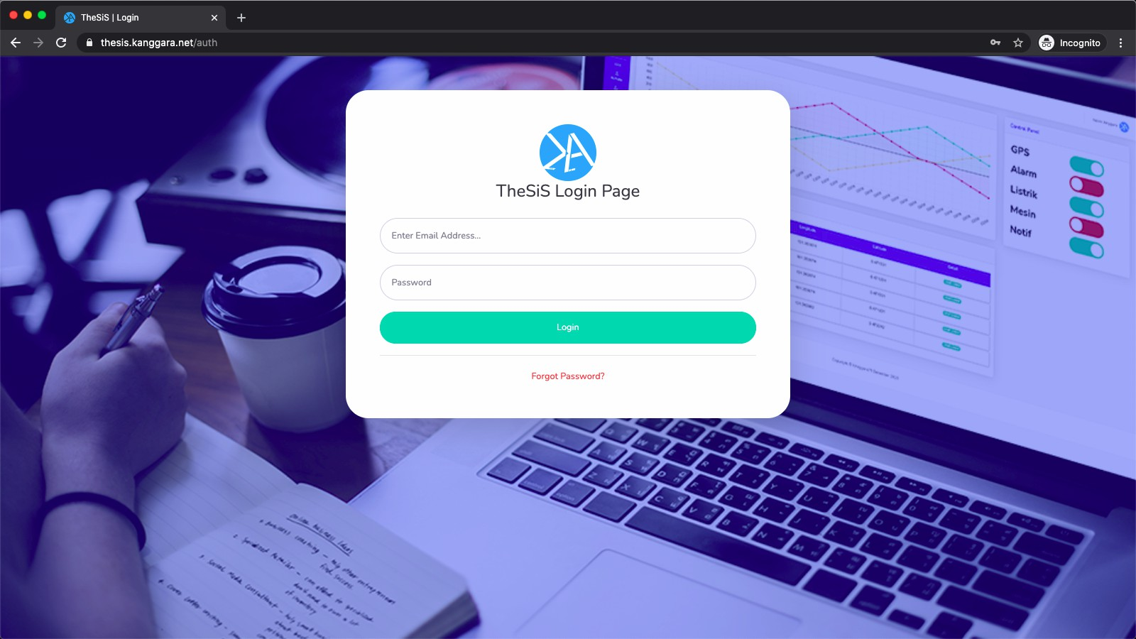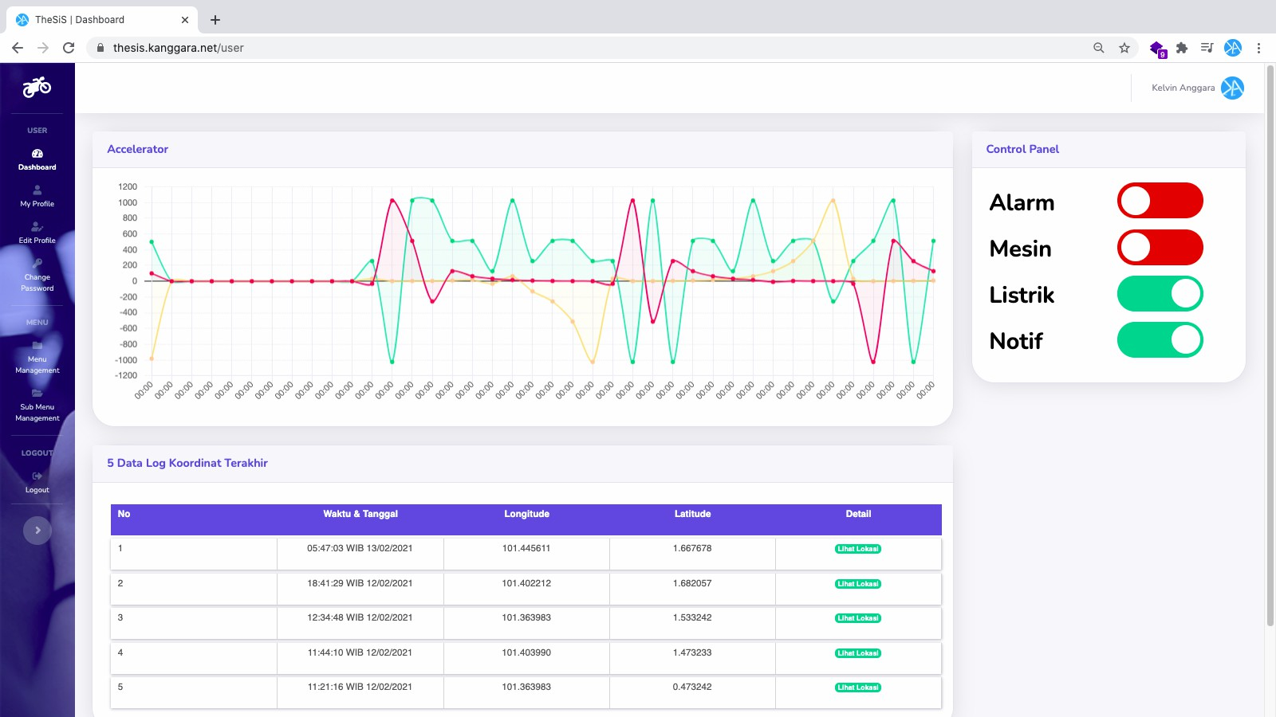

Gambar 11. Login dan dashboard Website

Gambar 12. Tampilan Login dan dashboard Aplikasi Mobile.

Pengguna diharuskan untuk melakukan authentikasi sebelum dapat mengakses halaman utama system aplikasi. Hal ini dilakukan untuk meningkatkan keamanan pada sisi perangkat lunak. Pada kolom password akan dilakukan enkripsi menggunakan MD5 sehingga password pengguna tidak akan ditampilkan sesuai dengan teks aslinya.

Untuk pembuatan akun hanya dapat dilakukan oleh admin sehingga seluruh pengguna aplikasi dapat diketahui. Pengguna juga dapat melakukan reset password menggunakan email.

Pada halaman utama aplikasi akan menampilkan Jarak pengguna dengan kendaraan nya, list koordinat terkahir beserta waktunya, Status kendaraan, grafik sensor akselerometer dan juga kontrol panel yang dapat digunakan untuk kendali jarak jauh.

**SIMPULAN**

Sistem peringatan dini yang telah dirancang menggunakan prosesor xtensa lx6 dual core dengan arsitektur 32-bit memiliki waktu pemrosesan transmisi data yang lebih singkat dibandingkan hanya dengan menggunakan single core proosesor hingga 4 detik secara paralel. Penggunaan mikroprosesor dual core akan sangat meminimalisir waktu yang dibutuhkan dalam perangkat dengan system tertanam.

Sistem menonaktifkan kelistrikan dan saklar mesin saat perubahan kemiringan terjadi yaitu saat sepeda motor berubah posisi dari kondisi miring saat parkir menjadi tegak lurus. Fungsi ini akan aktif secara otomatis sesaat setelah kendaraan diparkirkan.

Akurasi koordinat yang dikirimkan oleh system ke database online dengan lokasi sebenarnya memiliki radius 18 meter menggunakan perhitungan secara matematis, Sistem ini dapat dijalankan dengn menggunakan daya batrai Li-Ion ukuran 18650 dengan voltase 3.7 – 4.2 volt yang dapat langsung diisi ulang menggunakan charger micro usb type B.

Sensor kemiringan akan mengaktifkan system sesaat setelah terjadi perubahan kemiringan lalu mengirimkan data ke database online yang dapat diakses pengguna melalui aplikasi mobile atupun website. Respon dari kendali jarak jauh antar perintah pengguna dengan system memiliki rata rata delay 3.96 detik.

Pada system ini memiliki kekurangan dimana membutuhkan koneksi internet untuk melakukan komunikasi antar perangkat, Adapun saran untuk pengembangan berikutnya dengan menambahkan komunikasi menggunakan SMS Gateway sebagai alternatif jika tidak memiliki koneksi internet. Penambahan zona radius juga dapat meningkatkan keamanan pada sepeda motor dimana apabila motor berada di luar radius yang telah ditentukan maka akan mematikan mesin secara otomatis.

**DAFTAR PUSTAKA**

Abidin, Z., Bachri, A., & Indra Ramadan, H. (2020). Rancang Bangun Alat Pengaman Sepeda Motor Menggunakan Global Positioning System (GPS) Berbasis IoT. *JEECOM: Journal of Electrical Engineering and Computer*, *2*(2), 26–30. https://doi.org/10.48056/jeetech.v1i2.8

Abu Hanifah, R., Toha, S. F., Mohamad Hanif, N. H. H., & Kamisan, N. A. (2019). Electric Motorcycle Modeling for Speed Tracking and Range Travelled Estimation. *IEEE Access*, *7*, 26821–26829. https://doi.org/10.1109/ACCESS.2019.2900443

Ahuja, P., & Bhavsar, K. (2018). Microcontroller Based Smart Helmet Using GSM & GPRS. *2018 2nd International Conference on Trends in Electronics and Informatics (ICOEI)*, 1–9. https://doi.org/10.1109/ICOEI.2018.8553802

Andesta, D., & Ferdian, R. (2018). Sistem Keamanan Sepeda Motor Berbasis Mikrokontroler dan Modul GSM. *Journal of Information Technology and Computer Engineering*, *2*(02), 51–63. https://doi.org/10.25077/jitce.2.02.51-63.2018

Aquino, Costales, M. L., Rose, K. B., Araña, & Meynard, J. P. (2019). Asset Locator with Distance and Altitude Measurement Using GPS and BLE for Future IoT Applications. *Proceedings of 2019 International Conference on Computational Intelligence and Knowledge Economy, ICCIKE 2019*, 371–373. https://doi.org/10.1109/ICCIKE47802.2019.9004320

Babiuch, M., Foltynek, P., & Smutny, P. (2019). Using the ESP32 Microcontroller for Data Processing. *2019 20th International Carpathian Control Conference (ICCC)*, 1–6. https://doi.org/10.1109/CarpathianCC.2019.8765944

BPS. (2018). Statistik Kriminal 2018. In Subdirektorat Statistik Politik dan Keamanan (Ed.), *Statistik Kriminal 2018*. Badan Pusat Statistik. https://www.bps.go.id/publication/2018/12/26/89c06f465f944f3be39006a1/statistik-kriminal-2018.html

Carducci, C. G. C., Monti, A., Schraven, M. H., Schumacher, M., & Mueller, D. (2019). Enabling ESP32-based IoT Applications in Building Automation Systems. *2019 IEEE International Workshop on Metrology for Industry 4.0 and IoT, MetroInd 4.0 and IoT 2019 - Proceedings*, 306–311. https://doi.org/10.1109/METROI4.2019.8792852

Datta, N., Malik, A., Agarwal, M., & Jhunjhunwala, A. (2019). Real Time Tracking and Alert System for Laptop through Implementation of GPS, GSM, Motion Sensor and Cloud Services for Antitheft Purposes. *Proceedings - 2019 4th International Conference on Internet of Things: Smart Innovation and Usages, IoT-SIU 2019*, 1–6. https://doi.org/10.1109/IoT-SIU.2019.8777477

Espressif. (2020). ESP32 Series Datasheet. In *ESP32 Series Datasheet* (v3.4). https://www.espressif.com/sites/default/files/documentation/esp32_datasheet_en.pdf

Fadzir, T. M. A. M., Mansor, H., Gunawan, T. S., & Janin, Z. (2019). Development of School Bus Security System Based on RFID and GSM Technonologies for Klang Valley Area. *2018 IEEE 5th International Conference on Smart Instrumentation, Measurement and Application, ICSIMA 2018*, *November*, 1–5. https://doi.org/10.1109/ICSIMA.2018.8688783

Herpendi, H.S.Utomo, & V.Julianto. (2020). Pengembangan Smart Motor untuk Pencegahan Tindak Kriminal Pencurian Kendaraan Roda 2. *JURNAL INFORMATIKA UPGRIS*, *6*(2), 36–41.

Huang, M., & Lu, Y. (2018). An Overview of Digital Low Drop-out Regulator Design. *2018 IEEE Asia Pacific Conference on Circuits and Systems (APCCAS)*, 516–519. https://doi.org/10.1109/APCCAS.2018.8605699

Ibraheem, I. K., & Hadi, S. W. (2018). Design and Implementation of a Low-Cost Secure Vehicle Tracking System. *International Iraqi Conference on Engineering Technology and its Applications, IICETA 2018*, 146–150. https://doi.org/10.1109/IICETA.2018.8458096

Ismail, M., Prasetyowati, S. A. D., & Sulchan, A. (2020). PKM Aplikasi Android Deteksi Pencurian Kendaraan untuk Tingkatkan Keamanan dan Kenyamanan Karangtaruna Gajahmada Gebangsari Semarang. *E-Dimas: Jurnal Pengabdian kepada Masyarakat*, *11*(3), 394–399. https://doi.org/10.26877/e-dimas.v11i3.4731

Karaush, E. A., & Pecheritsa, D. S. (2020). Calibration of GNSS Receiver with GLONASS Signals. *2020 1st International Conference Problems of Informatics, Electronics, and Radio Engineering (PIERE)*, *1*, 175–179. https://doi.org/10.1109/PIERE51041.2020.9314662

Ma, C., Pang, X., Wang, S., Yang, Y., & Zeng, Z. (2018). The Design of Vehicle Tracking and Positioning System. *2018 10th International Conference on Intelligent Human-Machine Systems and Cybernetics (IHMSC)*, 339–342. https://doi.org/10.1109/IHMSC.2018.10183

Mahamulkar, S. U., & Yawale, R. U. (2018). Design and Development of Vehicle Tracking and Monitoring System. *International Conference on Current Trends in Computer, Electrical, Electronics and Communication, CTCEEC 2017*, 139–142. https://doi.org/10.1109/CTCEEC.2017.8455146

Mukhopadhyay, D., Gupta, M., Attar, T., Chavan, P., & Patel, V. (2018). An attempt to develop an IOT based vehicle security system. *Proceedings - 2018 IEEE 4th International Symposium on Smart Electronic Systems, iSES 2018*, 195–198. https://doi.org/10.1109/iSES.2018.00050

Mustafa, A., A al-Nouman, M. I., & Awad, O. A. (2019). A Smart real-time tracking system using GSM/GPRS technologies. *2019 First International Conference of Computer and Applied Sciences (CAS)*, 169–174. https://doi.org/10.1109/CAS47993.2019.9075739

Najib, W., Sulistyo, S., & Widyawan. (2020). Tinjauan Ancaman dan Solusi Keamanan pada Teknologi Internet of Things. *Jurnal Nasional Teknik Elektro dan Teknologi Informasi*, *9*(4), 375–384. https://doi.org/10.22146/jnteti.v9i4.539

Niu, L., Zhu, W., & Wang, L. (2018). Design of remote database service system for wearable devices. *Proceedings - 2018 IEEE SmartWorld, Ubiquitous Intelligence and Computing, Advanced and Trusted Computing, Scalable Computing and Communications, Cloud and Big Data Computing, Internet of People and Smart City Innovations, SmartWorld/UIC/ATC/ScalCom/CBDCo*, 144–149. https://doi.org/10.1109/SmartWorld.2018.00060

Rahayu, A. U. (2021). Sistem Monitoring Perilaku Pengendara Mobil Berbasis Internet of Things. *JITCE (Journal of Information Technology and Computer Engineering)*, *5*(01), 18–24. https://doi.org/10.25077/jitce.5.01.18-24.2021

Rosyid, A., Budi, A. S., & Susilo, P. H. (2020). Kontrol Sistem Starter Sepeda Motor Berbasis Mikrokontroler Dengan Smartphone Android Menggunakan Voice Recognition. *JEECOM: Journal of Electrical Engineering and Computer*, *2*(2), 7–12. https://doi.org/10.33650/jeecom.v2i2.1400

Sartika, E. M., Gany, A., & Vincensius, Y. (2020). Implementasi Sensor IMU untuk mengetahui Sudut Elevasi Kendaraan menggunakan Metode Least Square. *ELKOMIKA: Jurnal Teknik Energi Elektrik, Teknik Telekomunikasi, & Teknik Elektronika*, *8*(2), 301–312. https://doi.org/10.26760/elkomika.v8i2.301

Satyamarda, F. W., Priyadmaji, N., Nugroho, W., & Wirawan, B. (2021). Multimedia Vehicular Smartphone Docking with GPS Tracking. *Techné: Jurnal Ilmiah Elektroteknika*, *Vol. 20 No*, 27–34.

Tensilica Inc. (2018). *Xtensa Instruction Set Architecture (ISA) Reference Manual* (Xtensa Proccessor). https://0x04.net/~mwk/doc/xtensa.pdf

Thirupathi, V., & Sagar, K. (2018). Implementation of home automation system using mqtt protocol and esp32. *International Journal of Engineering and Advanced Technology*, *8*(2C2), 111–113.

Vaya, P., Simon, R., & Khatri, S. K. (2019). Motorcycle Safety Solution using the Internet of Things. *2019 4th International Conference on Information Systems and Computer Networks, ISCON 2019*, 95–98. https://doi.org/10.1109/ISCON47742.2019.9036155

Yeom, S., & Nam, D. H. (2021). Moving vehicle tracking with a moving drone based on track association. *Applied Sciences (Switzerland)*, *11*(9). https://doi.org/10.3390/app11094046